Brama BCP
Specyfikacja
funkcjonalno-techniczna
publiczna

wersja 1.10

Metryka dokumentu
Nazwa systemu | AES
Właściciel systemu | Minister Finansów – Departament Ceł
Wykonawca | Konsorcjum: Pentacomp Systemy Informatyczne S.A. i Asseco Poland S.A.
Produkt | Specyfikacja funkcjonalno-techniczna Brama BCP
Autorzy | Paweł Kasprzak (PK), Dariusz Skrudlik (DS), Sławomir Kubis (SK), Jerzy Pietrzykowski (JP), Michał Wolanin (MW)
Plik - nazwa | AES_BCP_SPEC_PUB_w_1_10.docx | Liczba stron | 41

Historia zmian dokumentu
Edycja i rewizja | Data wydania | Opis | Akcja  (*) | Rozdziały (**) | Autorzy (***) | Data kontroli jakości
1.00.00 | 22.05.2017 | Utworzenie nowego dokumentu | N | W | PK, DS, SK | 22.05.2017
1.01.00 | 31.07.2017 | Uwzględnienie uwag do wersji 1.00 | Z | W | PK, DS, SK | 31.07.2017
1.02.00 | 09.08.2017 | Uwzględnienie uwag do wersji 1.01 | Z | W | PK, DS, SK | 09.08.2017
1.03.00 | 28.05.2018 | Rozszerzenia funkcjonalne zgodnie z Wnioskiem Zmian nr 57. Zmiana akronimu BCA na BCP | Z | W | PK, DS, SK | 28.05.2018
1.04.00 | 10.09.2018 | Uwzględnienie uwag do wersji 1.03 | Z | W | PK | 10.09.2018
1.05.00 | 04.10.2018 | Wstępna wersja zmodyfikowanych definicji WSDL w ramach Wniosku Zmiany nr 16 Umowy Uzupełniającej | Z | W | PK, SK | 04.10.2018
1.06.00 | 15.11.2018 | Rozszerzenia funkcjonalne zgodnie z Wnioskiem Zmian nr 16 Umowy Uzupełniającej | Z | W | PK, SK | 15.11.2018
1.07.00 | 16.03.2021 | Weryfikacja dokumentu – brak zmian w treści | We | W | JP | 16.03.2021
1.08.00 | 30.03.2021 | Weryfikacja dokumentu – brak zmian w treści | We | W | MWO | 30.03.2021
1.09.00 | 18.07.2023 | Opis wymagań protokołu TLS dla kanału „webservice” | Z | 3.2.2 | JP | 18.07.2023
1.10.00 | 15.08.2023 | Uwzględnienie uwag Zamawiającego | Z | 1.1  3  4  5 | JP | 15.08.2023
(*) Akcje: W = Wstaw, Z = Zamień, We = Weryfikuj, N = Nowy
(**) Rozdziały: W = Wszystkie
(***) Autorzy: Inicjały – szczegóły w Metryce dokumentu

SPIS TREŚCI
1 Wstęp 7
1.1 Zawartość i struktura dokumentu 7
1.2 Referencje 7
2 Cele biznesowe 8
3 Specyfikacja funkcjonalna 9
3.1 Aktorzy 9
3.2 Dodatkowo zapewnia pobranie zawartości komunikatów wysłanych mailem jako link z serwisu BCP.Usługi Bramy BCP 12
3.2.1 Przesłanie komunikatu od Podmiotu do Systemu operacyjnego SISC 12
3.2.2 Przesłanie komunikatu od Systemu operacyjnego SISC do Podmiotu kanałami komunikacji 15
3.2.3 Pobranie komunikatów zwrotnych metodą pool 18
3.2.4 Potwierdzenie dostarczenia 20
3.2.5 Sprawdzenie stanu obsługi komunikatu 21
4 Specyfikacja techniczna 22
4.1 Usługi Bramy BCP 22
4.1.1 Gateway 22
4.1.1.1 Types 22
4.1.1.2 Messages 25
4.1.1.3 PortTypes 25
4.1.1.4 Bindings 26
4.1.1.5 Services 26
4.1.2 TraderGateway 27
4.1.2.1 Types 27
4.1.2.2 Messages 27
4.1.2.3 PortTypes 28
4.1.2.4 Bindings 28
4.1.2.5 Services 29
4.1.3 Types 30
4.1.3.1 BaseChannelType 32
4.1.3.2 ChannelEnumType 32
4.1.3.3 ChannelType 32
4.1.3.4 CompressionTypeEnum 32
4.1.3.5 ContentType 33
4.1.3.6 CorrespondentAgencyType 33
4.1.3.7 CorrespondentIdentifierType 33
4.1.3.8 CorrespondentNameType 33
4.1.3.9 CorrespondentType 33
4.1.3.10 CorrespondentWithDataType 33
4.1.3.11 DeliveryConfirmationEnumType 34
4.1.3.12 DescriptionType 34
4.1.3.13 DocumentMetadataType 34
4.1.3.14 DocumentNameType 34
4.1.3.15 DocumentOrReferenceType 35
4.1.3.16 DocumentType 35
4.1.3.17 DocumentWithAttachmentAndRelatedType 35
4.1.3.18 DocumentWithAttachmentType 35
4.1.3.19 DocumentWithContentType 35
4.1.3.20 DocumentWithRelatedType 35
4.1.3.21 EmailAttachmentResultType 35
4.1.3.22 EmailChannelType 36
4.1.3.23 EmailReferenceType 36
4.1.3.24 EmailResultType 36
4.1.3.25 FileNameType 36
4.1.3.26 IdSISCType 37
4.1.3.27 LinkType 37
4.1.3.28 MIMEType 37
4.1.3.29 OrderIdType 37
4.1.3.30 ReferenceNumberType 37
4.1.3.31 RepositoryIdType 37
4.1.3.32 RepresentativeNameType 38
4.1.3.33 RepresentativeType 38
4.1.3.34 ResultType 38
4.1.3.35 SISCType 38
4.1.3.36 SystemType 38
4.1.3.37 TraderDocumentType 38
4.1.3.38 ValidationInfoEnumType 38
4.1.3.39 ValidationInfoType 39
4.1.3.40 WebServiceChannelType 39
4.2 Szczegóły komunikacji email 40
5 Spis rysunków 41

Wstęp

Zawartość i struktura dokumentu
Niniejszy dokument zawiera specyfikację funkcjonalno-techniczną komponentu komunikacyjnego (Bramy BCP), dedykowanego dla komunikacji Podmiotów z systemami SISC.
Dotyczy również Portalu WWW wykorzystującego usługi powyższego komponentu.
Struktura dokumentu wyróżnia:
- cele i wymagania stawiane komponentowi komunikacyjnemu i portalowi,
- funkcjonalność (specyfikacja funkcjonalna),
- szczegóły techniczne (specyfikacja techniczna).
Dokument występuje w dwóch wersjach:
- publicznej (jako podzbiór informacji istotnych jedynie z punktu widzenia komunikacji z systemami podmiotów) – ten dokument (SPEC_PUB).
- niepublicznej - pełna wersja dokumentu (SPEC_NPUB).
Odbiorcy:
Wyróżnia się dwie grupy odbiorców:
- Zespoły projektowo-wykonawcze Systemów podmiotów
- Zespoły projektowo-wykonawcze Systemów operacyjnych SISC, gdzie komponent komunikacyjny będzie wykorzystywany

Referencje
- Wniosek Zmian nr 1 Umowy Uzupełniającej.
- Wniosek Zmian nr 57.
- Wniosek Zmian nr 16 Umowy Uzupełniającej.

Cele biznesowe
Utworzenie alternatywnego względem PUESC komponentu komunikacji systemów SISC z Podmiotami.

Specyfikacja funkcjonalna

Aktorzy
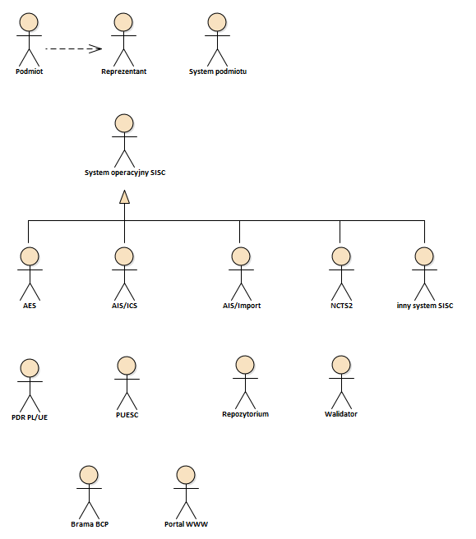
Rysunek 1 Aktorzy
Podmiot
Przedsiębiorca, firma, agencja celna (również organizacja, instytucja), która koresponduje elektronicznie za pomocą komunikatów z Systemami operacyjnymi SISC.
Podmiot nie jest tutaj aktorem bezpośrednim, ale działa i jest zależny od swojego Reprezentanta (osoby fizycznej) wykorzystującej System podmiotu i/lub Portal WWW.
Reprezentant
Osoba fizyczna (np. pracownik, agent celny) działająca na rzecz Podmiotu, który koresponduje za pomocą komunikatów z Systemami operacyjnymi SISC.
Reprezentant może działać na rzecz wielu Podmiotów (agent celny).
System podmiotu
System komputerowy używany przez Reprezentanta na rzecz Podmiotu(ów) do komunikacji elektronicznej z Systemami operacyjnymi SISC.
System operacyjny SISC
Jeden z systemów SISC - patrz aktorzy potomni – jeden z systemów wyróżnionych na „Rysunku 1”: AES, AIS/ICS, AIS/Import, NCTS2 i inne.
AES
Moduł AES systemu AES/AIS. Obsługa wywozu.
AIS/ICS
Moduł ICS systemu AIS/AES. Obsługa deklaracji przywozowej.
AIS/Import
Moduł importu Systemu AES/AIS. Obsługa procedur importowych.
NCTS2
System obsługi tranzytu.
inny system SISC
Inny potencjalny system SISC komunikujący się z BCP: planowane systemy AES/ECS2 PLUS, NCTS2 PLUS, AIS/IMP PLUS.
PDR PL/UE
System Danych Referencyjnych.
Tutaj jest wykorzystywany do udostępniania:
- informacji o kanałach komunikacyjnych przypisanych do Podmiotu,
- sprawdzenia uprawnień Reprezentanta na rzecz Podmiotu.
Powyższe informacje są rejestrowane przez Reprezentantów Podmiotów w systemie SZPROT za pomocą platformy PUESC i docelowo przekazywane do PDR PL/UE.
PUESC
System PUESC - Platforma Usług Elektronicznych Służby Celnej.
Tutaj jest wykorzystywana do autentykacji Reprezentanta dla części usług Bramy BCP.
Repozytorium
Składnica przyjętych i wysłanych komunikatów (np. IE515, IE529), powiązanych z nimi dokumentów (np. Eksportowy Dokument Towarzyszący w formacie PDF) oraz ich metadanych (np. numer własny, MRN).
Walidator
Podsystem SISC udostępniający usługę walidacji komunikatów na rzecz innych systemów SISC - tutaj bramy BCP.
Brama BCP
Przedmiot niniejszej specyfikacji.
Komponent komunikacyjny, dedykowany dla komunikacji Podmiotów z systemami operacyjnymi SISC.
Zapewnia usługę WebService /bcpWS/BcpService umożliwiającą Podmiotom operacje wysyłki komunikatów do systemów celnych oraz usługi pobrania komunikatów.
W przypadku określenia w danych rejestracyjnych firmy odpowiedniego adresu usługi istnieje możliwość wysyłki komunikatów na adres Podmiotu określony przez definicję WebService TraderGateway.
Portal WWW
Przedmiot niniejszej specyfikacji.
Portal WWW, który może być używany przez Reprezentantów do komunikacji elektronicznej z Systemami operacyjnymi SISC.
Zapewnia obsługę podstawowych operacji:
- wysyłanie komunikatu do Systemu operacyjnego SISC,
- przeglądanie oraz wyszukiwanie komunikatów Podmiotu w Repozytorium,
- pobranie komunikatu Podmiotu z Repozytorium.
Poprzez zastosowanie interfejsu wizualnego.

Dodatkowo zapewnia pobranie zawartości komunikatów wysłanych mailem jako link z serwisu BCP.Usługi Bramy BCP
Wiele usług bramy BCP wymaga autentykacji (rodzaj autentykacji podany jest w opisach poniżej). We wszystkich przypadkach wymagających autentykacji stosowany jest login oraz hasło takie jak osobisty login używany podczas logowania w systemie PUESC. Możliwe jest opóźnienie w synchronizacji danych logowania.
W przypadku wykonania określonej ilości błędnych prób logowania konto zostaje tymczasowo zablokowane, ale blokada dotyczy jedynie systemu BCP i nie jest przenoszona na system PUESC.
Uprawnienia reprezentantów do reprezentacji podmiotu są takie same jak w PUESC i określone są w słonikach PDR 4001, 4002 oraz 4003.

Przesłanie komunikatu od Podmiotu do Systemu operacyjnego SISC
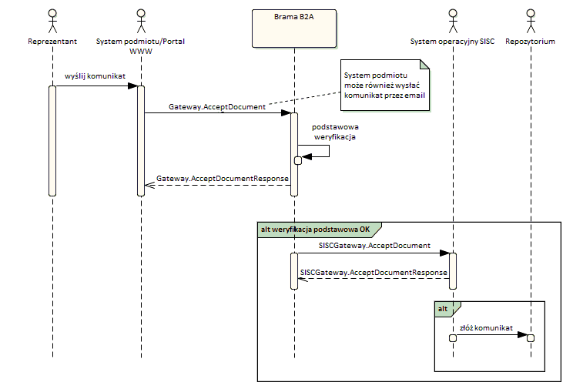
Rysunek 2 Przesłanie komunikatu od Podmiotu do Systemu operacyjnego SISC
Reprezentant przygotował i podpisał (gdzie wymagane) w Systemie podmiotu (lub Portalu WWW) komunikat przeznaczony dla jednego z Systemów operacyjnych SISC i zdecydował się go wysłać (patrz "wyślij komunikat").

Brama B2A umożliwia przekazanie komunikatów do systemów SISC na trzy sposoby komunikacji:
- za pomocą wiadomości email – deklaracja lub komunikat jest wtedy załącznikiem. W jednej przesyłce email dopuszczalne jest dołączenie wielu załączników - patrz rozdział "4.2 Szczegóły komunikacji email”.
- za pomocą interfejsu niewizualnego WebService opisanego w rozdziale „4.1.1 Gateway” poprzez wywołanie metody "AcceptDocument".
Zastosowany jest mechanizm autentykacji typu Basic.
Wartości pól usługi to:
- zawartość wysyłanego komunikatu (w postaci Base64)
- typ MIME
- opcjonalny opis
- typ kompresji (tylko, jeśli użyto – wartość opcjonalna).

- za pomocą portalu WWW – poprzez załadowanie komunikatu z pliku na stronie.

W każdej z powyższych metod brama BCP dokonuje jedynie następującej podstawowej weryfikacji komunikatu:
- Czy komunikat jest poprawnym dokumentem XML (well-formed).
- Czy jest znanym komunikatem (sprawdzenie przestrzeni nazw i nazwy elementu głównego komunikatu).

Po dokonaniu podstawowej weryfikacji:
- w przypadku otrzymania komunikatu pocztą email brama BCP odpowiada komunikatem email zawierającym tekstowe posumowanie odbioru i w przypadku prawidłowej weryfikacji również unikalny identyfikator „orderId” nadany każdemu załącznikowi. Odpowiedź wysyłana jest na adres nadawcy lub adres określony polem ReplyTo.
- w przypadku odbioru komunikatu interfejsem niewizualnym WebService Gateway odpowiedź jest zgodna z definicją elementu "AcceptDocumentResponse" i zawiera następujące techniczne informacje:
- Rezultat weryfikacji, wartość „1” oznacza, że przyjęto komunikat do dalszego przetwarzania, pozostałe wartości oznaczają, że komunikat został odrzucony. W przypadku odrzucenia może być podana informacja tekstowa wyjaśniająca przyczynę.
- Unikalny identyfikator "orderId" nadany każdemu odbiorowi komunikatu przez Bramę BCP.
- Skrót (hash) z odebranego komunikatu.
- w przypadku odbioru komunikatu wysłanego przez stronę WWW portalu status komunikatu wraz z nadaną wartością „orderId” podany jest na stronie, jednak lista wysłanych komunikatów jest aktualna jedynie w ramach otwartej sesji. Po zamknięciu sesji lista zostaje wyczyszczona i możliwe jest jedynie wyszukanie komunikatu wg podanych kryteriów w zakładce wyszukiwania wśród wszystkich komunikatów. Mechanizm ten został zaprojektowany w celu szybkiej weryfikacji aktualnie załadowanych komunikatów, która przy prawidłowym działaniu systemów trwa do kilkunastu sekund.
Jeśli podstawowa weryfikacja przebiegła pomyślnie, wtedy Brama BCP kieruje do odpowiedniego Systemu operacyjnego SISC odebrany od Podmiotu komunikat.
W przypadku problemów komunikacyjnych lub niedostępności Systemu operacyjnego SISC, Brama BCP jest zobowiązana do powtarzania przekazywania komunikatu aż zostanie odebrany lub nastąpi limit powtórzeń określony w konfiguracji bramy co spowoduje trwałe zatrzymanie przekazania komunikatu i wymaga czynności administracyjnych w celu odblokowania. W przypadku wystąpienia awarii czynności administracyjne są wykonywane w ramach wewnętrznej obsługi systemu.

Uwaga.
Za pełną weryfikację komunikatu odpowiada System operacyjny SISC dopiero po odbiorze komunikatu (czyli po odpowiedzi "SISCGateway.AcceptDocumentResponse"). W konsekwencji biznesowa odpowiedź o przyjęciu lub odrzuceniu (np. UPO, nieUPO) jest wysyłana, jak każdy komunikat zwrotny - patrz "3.2.2 Przesłanie komunikatu od Systemu operacyjnego SISC do Podmiotu”.
W skład pełnej weryfikacji komunikatu wchodzi sprawdzenie:
- poprawności ze schematem,
- wartości skodyfikowanych,
- podpisu elektronicznego,
- uprawnień podpisanego Reprezentanta do Podmiotu,
- reguł biznesowych (publikowanych w specyfikacjach komunikatów SXML),
- innych reguł biznesowych przewidzianych przez System operacyjny SISC.

Przesłanie komunikatu od Systemu operacyjnego SISC do Podmiotu kanałami komunikacji
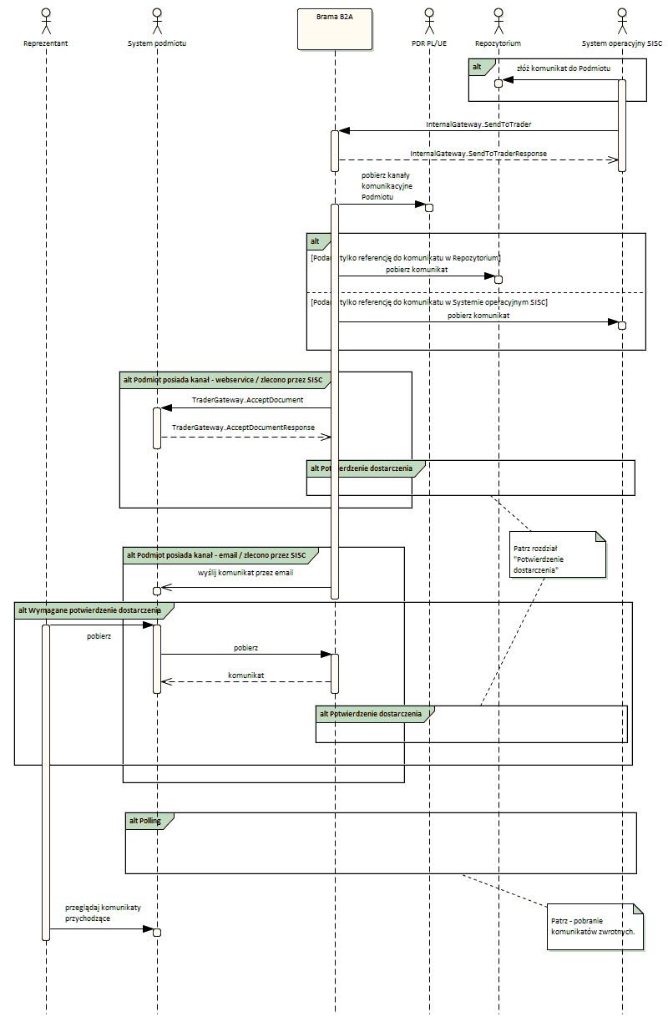
Rysunek 3 Przesłanie komunikatu od Systemu operacyjnego SISC do Podmiotu

System operacyjny SISC po utworzeniu komunikatu do Podmiotu wywołuje metodę "SendToTrader" usługi "InternalGateway" Bramy BCP. Jako parametr wywołania podane są:
- zawartość wysyłanego komunikatu z metadanymi lub referencja do niego w Repozytorium lub w Systemie operacyjnym SISC,
- ewentualny dokument załącznika komunikatu z metadanymi np. PDF wywozowego dokumentu towarzyszącego lub referencja do niego w Repozytorium,
- identyfikator korespondenta (czyli Podmiotu), do którego komunikat jest wysyłany,
- identyfikator placówki korespondenta (czyli placówka Podmiotu), do której komunikat jest przeznaczony,
- dane kanałów komunikacyjnych, które powinny być użyte według Systemu operacyjnego SISC (np. dodatkowe adresy email, na które komunikat ma być wysłany),
- jeśli komunikat jest zwrotny do odebranego wcześniej przez Bramę BCP, wtedy dodawany jest oryginalny identyfikator odbioru w "correlationOrderId" (patrz "OrderId" w opisie do poprzedniego diagramu).
W odpowiedzi Brama BCP synchronicznie odpowiada przez "InternalGateway.SendToTraderResponse". W przypadku problemów komunikacyjnych lub niedostępności Bramy BCP System operacyjny SISC jest zobowiązany do powtarzania przekazywania komunikatu do skutku.
Po otrzymaniu komunikatu z systemu SISC brama BCP wykonuje wysyłkę na wskazane przez system SISC kanały.
Reguły określające kanały na jakie są wysyłane komunikaty są podane poniżej.

- Dla komunikatów otrzymanych poprzez email komunikaty bezpośredniej odpowiedzi są wysyłane na adres email nadawcy lub adres ReplyTo jeśli jest podany
- System SISC może dodać specjalne kanały email dla odbiorców zazwyczaj określone odpowiednimi regułami na podstawie adresów email zamieszczonych w deklaracjach i komunikatach otrzymanych od Podmiotów
- System SISC może zweryfikować wpisy w systemie słownikowym PDR dla danego Podmiotu i określić dodatkowe adresy email lub webservice podane dla określonego systemu lub określone jako WSZYSTKIE podczas rejestracji

W przypadku zastosowania dodatkowego kanału WebService TraderGateway na jaki usługa BCP ma wysyłać komunikaty dane logowania pobierane są z systemu słownikowego PDR i powinny być wcześniej określone przez Podmiot podczas rejestracji tego typu kanału komunikacji. W celu autentykacji podanymi danymi logowania wykorzystana jest metoda Basic.
W celu przekazania komunikatów Brama BCP wywołuje metodę "AcceptDocument" udostępnionej przez System Podmiotu. Jako parametr są przekazywane
- zawartość wysyłanego komunikatu wraz z metadanymi,
- ewentualny dokument załącznika komunikatu wraz z metadanymi,
- jeśli komunikat jest zwrotny do odebranego wcześniej przez Bramę BCP, wtedy dodawany jest oryginalny identyfikator odbioru w "correlationOrderId" (patrz "OrderId" w opisie do poprzedniego diagramu).
Wymagania techniczne dla kanału webserwice to:
- zastosowanie protokołu TLS 1.2 dla komunikacji TCP/IP (konieczne jest użycie adresu https:// i portu 443)
- podczas rejestracji kanału w systemie konieczne jest podane adresu https oraz odcisku palca będącego skrótem SHA-1 certyfikatu X509 użytego do komunikacji SSL serwera Podmiotu (np. widoczne po otwarciu adresu i zbadaniu użytego certyfikatu w przeglądarce)
- nazwa CN używanego certyfikatu X509 serwera powinna odpowiadać nazwie DNS serwera użytego w adresie usługi webserwisu Podmiotu
W odpowiedzi System Podmiotu synchronicznie odpowiada za pomocą "TraderGateway.AcceptDocumentResponse". W przypadku problemów komunikacyjnych lub niedostępności Systemu Podmiotu Brama BCP jest zobowiązana do powtarzania przekazywania komunikatu określoną liczbę razy, co określony czas (parametry Bramy BCP). Po zakończeniu powtórzeń bez sukcesu ponowienie wysyłki jest możliwe na ręczne żądanie administratora Bramy BCP.
Dla każdego z wysłanych kanałem "webservice" komunikatu, dla którego wymagane jest potwierdzenie dostarczenia Brama BCP inicjuje komunikację opisaną w rozdziale "Potwierdzenie dostarczenia"

Dla kanałów "email" Brama BCP tworzy dla każdego komunikatu osobną wiadomość pocztową i wysyła na skrzynkę zdefiniowaną w kanale (komunikat i ewentualny załącznik to niego stanowią załączniki email).
W przypadku kanału "email" i komunikatu, dla którego wymagane jest potwierdzenie dostarczenia email nie zawiera komunikatu, lecz link do niego. Reprezentant ręcznie lub System Podmiotu automatycznie może poprzez link pobrać komunikat. W reakcji na takie pobranie brama BCP inicjuje komunikację opisaną w rozdziale "Potwierdzenie dostarczenia"
Niezależnie od kanałów przypisanych Podmiotowi/zleconych przez System operacyjny SISC, System Podmiotu może pobrać komunikaty metodą polling'u. Patrz następny diagram "Pobranie komunikatów zwrotnych".
W przypadku komunikatów, gdzie System Operacyjny SISC wymaga potwierdzenia dostarczenia komunikatu do Podmiotu uruchamiany jest dodatkowy przebieg - patrz rozdział "Potwierdzenie dostarczenia".

Finalnie Podmiot zobaczy przekazane z Systemu operacyjnego SISC komunikaty w Systemie Podmiotu.

Pobranie komunikatów zwrotnych metodą pool
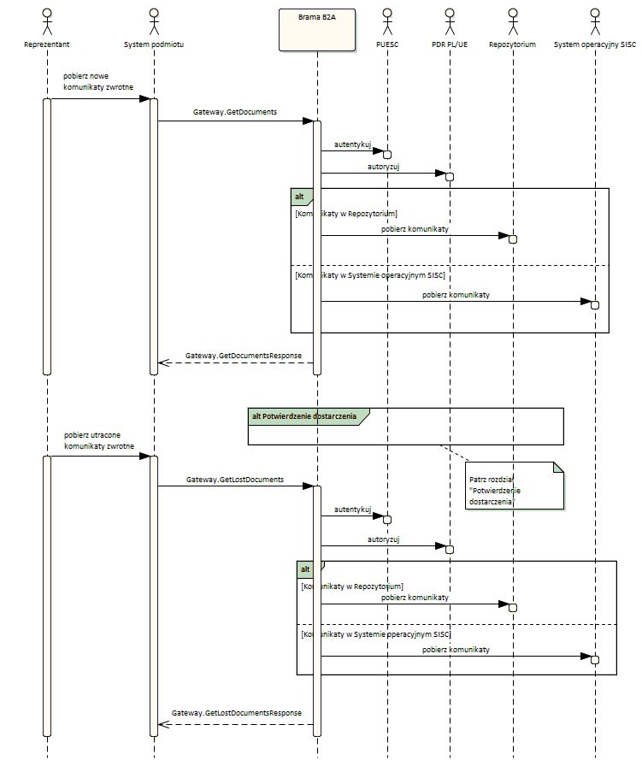
Rysunek 4 Pobranie komunikatów zwrotnych

Jeśli System Podmiotu nie udostępnia usługi "TraderGateway" oraz nie implementuje automatyzacji komunikacji poprzez email, może jeszcze pobierać komunikaty od Systemów operacyjnych SISC odpytując Bramę BCP (tzw. polling).
Ta metoda jest zawsze dostępna, niezależnie od przypisanych Podmiotowi kanałów komunikacyjnych w PDR PL/UE.
Interfejs pobierania komunikatów tą metodą oparty jest o interfejs WebService opisanego w rozdziale „4.1.1 Gateway” poprzez wywołanie metod „GetDocuments” oraz „GetLostDocuments”
Zastosowany jest mechanizm autentykacji typu Basic.

Reprezentant w czasie pracy z Systemem Podmiotu decyduje o pobraniu wcześniej niepobranych komunikatów kierowanych od Systemów SISC do Podmiotu ("pobierz nowe komunikaty zwrotne").

System Podmiotu wywołuje metodę "GetDocuments" usługi "Gateway" Bramy BCP z następującymi parametrami:
- opcjonalną datą określającą, od kiedy należy wykrywać nie pobrane jeszcze komunikaty (gdy nie podano stosuje się domyślną datę)
- identyfikator korespondenta (czyli Podmiotu)

W przypadku powodzenia pobiera z Repozytorium lub Systemu operacyjnego SISC żądane komunikaty z ich załącznikami i metadanymi.
Brama BCP zachowuje informację o pobranych na rzecz danego Podmiotu komunikatów by następnym razem już ich nie brać pod uwagę. Zbiorowi pobranych komunikatów nadawany jest również kolejny tzw. numer paczki (patrz dalej).

Finalnie Brama BCP odpowiada synchronicznie przez "GetDocumentsResponse" z następującą zawartością:
- pobrane komunikaty wraz ewentualnymi załącznikami oraz ich metadane,
- kolejny numer paczki nadany komunikatom w per identyfikator korespondenta i jego placówki
- ilość komunikatów pozostałych do pobrania
Uwaga.
Liczba pobranych jednym żądaniem komunikatów jest ograniczona do określonej w konfiguracji bramy liczby najstarszych. Ponadto wynik może zostać ograniczony ze względu na uprawnienia do poszczególnych Systemów, jeżeli taka sytuacja wystąpi to odpowiednia informacja jest zwracana w kodzie rezultatu.
W przypadku wystąpienia błędu autentykacji, autoryzacji przetwarzanie jest przerywane i zwracana jest stosowna informacja o błędzie.

Dla każdego z pobranych komunikatów, dla którego wymagane jest potwierdzenie dostarczenia Brama BCP inicjuje komunikację opisaną w rozdziale "3.2.4 Potwierdzenie dostarczenia"

Po stronie Podmiotu może zaistnieć potrzeba ponownego pobrania paczki/paczek komunikatów. Służy do tego metoda "GetLostDocuments" usługi "Gateway" Bramy BCP. Jako parametr wywołania podaje się numer paczki i identyfikator korespondenta, a w rezultacie otrzymuje się komunikaty żądanej paczki. Pozostałe przetwarzanie jest analogiczne do opisanego powyżej.

Potwierdzenie dostarczenia
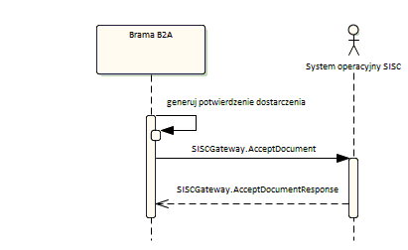
Rysunek 5 Potwierdzenie dostarczenia
Po dostarczeniu do Podmiotu komunikatu, dla którego System operacyjny SISC wymaga potwierdzenia dostarczenia Brama BCP generuje dokument XML (UPD) stanowiący to potwierdzenie i wysyła go do odpowiedniego Systemu operacyjnego SISC.
Ewentualne ponowne pobrania/wysyłki do Podmiotu nie inicjują ponownie tego procesu.
Uwaga: W przypadku wysyłki komunikatu wymagającego potwierdzenia kanałem email w przesyłce email wysyłany jest jedynie link umożliwiający pobranie komunikatu. Kliknięcie w ten link wymaga podania loginu oraz hasła metodą autentykacji www typu Basic.

Niniejszy proces dotyczy aktualnie jedynie komunikatu ZC291, ZC299 i systemu AIS/Import.

Sprawdzenie stanu obsługi komunikatu
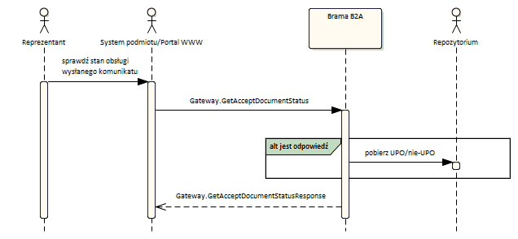
Rysunek 6 Sprawdzenie stanu obsługi komunikatu
Potwierdzenie wysłania komunikatu z Systemu Podmiotu/Portalu WWW (Gateway.AcceptDocumentResponse) ma jedynie charakter techniczny oznaczający przyjęcie do przetwarzania. Nie jest to natomiast potwierdzenie biznesowe z docelowego Systemu operacyjnego SISC.
Zastosowany jest mechanizm autentykacji typu Basic.

W normalnej sytuacji biznesowe potwierdzenie/odrzucenie (UPO/nie-UPO) powinno nadejść z Systemu operacyjnego SISC w relatywnie krótkim czasie, jako asynchroniczna odpowiedź (lub być możliwe do pobrania).
Możliwe są jednak sytuacje nietypowe z następującymi konsekwencjami:
- System operacyjny SISC nie działa/jest wyłączony, wtedy odpowiedź nie nadchodzi do czasu włączenia systemu,
- System operacyjny SISC wykrył, że podpisany Reprezentant nie może działać na rzecz Podmiotu (korespondenta) komunikatu, wtedy odpowiedź nie nadejdzie.
Reprezentant może w sytuacji braku biznesowej odpowiedzi zażądać sprawdzenia stanu obsługi wysłanego komunikatu. System Podmiotu/Portal WWW wywołuje wtedy metodę "GetAcceptDocumentStatus" usługi "Gateway". Jako parametr podawany jest "orderId" otrzymany w potwierdzeniu technicznym.
Brama BCP sprawdza status komunikacji z Systemem operacyjnym SISC na zadany "orderId" oraz czy istnieje już pierwszy komunikat zwrotny (czyli UPO/nie-UPO) i jeśli tak to go pobiera z Repozytorium.
W rezultacie synchronicznie zwracana jest odpowiedź w "GetAcceptDocumentStatusResponse": status komunikacji oraz jeśli istnieje to pierwszy komunikat zwrotny z metadanymi.

Specyfikacja techniczna

Usługi Bramy BCP

Gateway
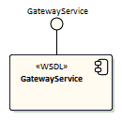
Rysunek 7 Gateway

Types
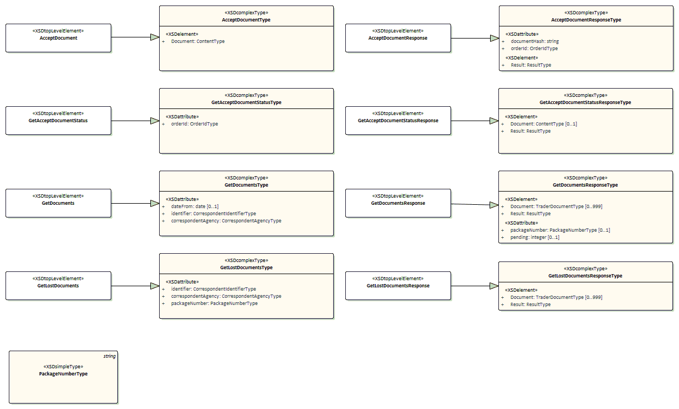
Rysunek 8 Types

AcceptDocumentResponseType
documentHash | Skrót (hash) z odebranego komunikatu (SHA-1).  typ: string
orderId | Unikalny identyfikator zlecenia odbioru komunikatu (orderId), nadany przez Bramę.  typ: OrderIdType
Result | Wynik wykonania operacji w postaci kodu (wartości większe od 0 są zwracane w przypadku prawidłowego przetwarzania, mniejsze od zera 0 w przypadku wystąpienia błędu) i opcjonalnego opisu.  Możliwe wartości:  1 - Operacja zakończyła się powodzeniem  0 - Operacja nie zakończyła się prawidłowo, ale nie zwróciła również błędu (szczegóły zawarte w opisie).  -30 - Błędny typ mime.  -31 - Błędny format, dokumentu nie jest XML'em.  -32 - Dokument jest pusty.  -33 - Dokument nie jest obsługiwany przez System.  -35 - Błąd kompresji danych.  -34 - Nieznany System docelowy.  typ: ResultType

AcceptDocumentType
Document | Przesyłany dokument.  typ: ContentType

GetAcceptDocumentStatusResponseType
Document | Komunikat zwrotny do przesłanego wcześniej dokumentu, korelujący z kodem odpowiedzi (1 - UPO, 2 - nieUPO w przypadku pozostałych kodów ten element nie występuję).  typ: ContentType
Result | Wynik wykonania operacji w postaci kodu (wartości większe od 0 są zwracane w przypadku prawidłowego przetwarzania, mniejsze od zera 0 w przypadku wystąpienia błędu) i opcjonalnego opisu.  Możliwe wartości:  2 - Dokument został odrzucony przez System docelowy.  1 - Dokument został przyjęty do obsługi w Systemie docelowym.  0 - Dokument został przekazany. Brak odpowiedzi z Systemu docelowego.  -1 - Brak dokumentu o podanym identyfikatorze.  -2 - Dokument oczekuje na przekazanie do systemu docelowego.  -3 - Przekazanie dokumentu do Systemu docelowego zostało anulowane.  typ: ResultType

GetAcceptDocumentStatusType
orderId | Unikalny identyfikator zlecenia odbioru komunikatu (orderId), nadany przez Bramę (w metodzie AcceptDocument).  typ: OrderIdType

GetDocumentsResponseType
Document | Lista komunikatów zwrotnych do przesłanego wcześniej dokumentu.  typ: TraderDocumentType
packageNumber | Unikalny (w ramach danego Podmiotu oraz jego placówki) numer paczki, nadany przez Bramę.  typ: PackageNumberType
pending | Ilość komunikatów pozostałych do pobrania dla danego Podmiotu od zadanej daty (domyślnie 0).  typ: integer
Result | Wynik wykonania operacji w postaci kodu (wartości większe od 0 są zwracane w przypadku prawidłowego przetwarzania, mniejsze od zera 0 w przypadku wystąpienia błędu) i opcjonalnego opisu.  Możliwe wartości:  2 - Wynik został ograniczony ze względu niekompletne uprawnienia.  1 - Operacja zakończyła się powodzeniem.  0 - Brak dokumentów do pobrania.  -40 - Brak uprawnień w zakresie reprezentacji Podmiotu.  -41 - Brak uprawnień do Systemów dla Podmiotu.  typ: ResultType

GetDocumentsType
dateFrom | Data (pozwalająca na ograniczenie listy pobieranych dokumentów, domyślnie 30 dni wstecz).  typ: date
identifier | Identyfikator Podmiotu (idSISC wynikający z przesłanego dokumentu XML).  typ: CorrespondentIdentifierType
correspondentAgency | Placówka Podmiotu (wynikająca z przesłanego dokumentu XML).  typ: CorrespondentAgencyType

GetLostDocumentsResponseType
Document | Lista komunikatów zwrotnych do przesłanego wcześniej dokumentu w zadanej paczce.  typ: TraderDocumentType
Result | Wynik wykonania operacji w postaci kodu (wartości większe od 0 są zwracane w przypadku prawidłowego przetwarzania, mniejsze od zera 0 w przypadku wystąpienia błędu) i opcjonalnego opisu.  Możliwe wartości:  2 - Wynik został ograniczony ze względu niekompletne uprawnienia.  1 - Operacja zakończyła się powodzeniem.  0 - Brak dokumentów do pobrania.  -40 - Brak uprawnień w zakresie reprezentacji Podmiotu.  -41 - Brak uprawnień do Systemów dla Podmiotu.  typ: ResultType

GetLostDocumentsType
identifier | Identyfikator Podmiotu (idSISC wynikający z przesłanego dokumentu XML).  typ: CorrespondentIdentifierType
correspondentAgency | Placówka Podmiotu (wynikająca z przesłanego dokumentu XML).  typ: CorrespondentAgencyType
packageNumber | Unikalny (w ramach danego Podmiotu oraz jego placówki) numer paczki, nadany przez Bramę (w metodzie GetDocuments).  typ: PackageNumberType

PackageNumberType
base | string
derivation | restriction
maxLength | 40

Messages
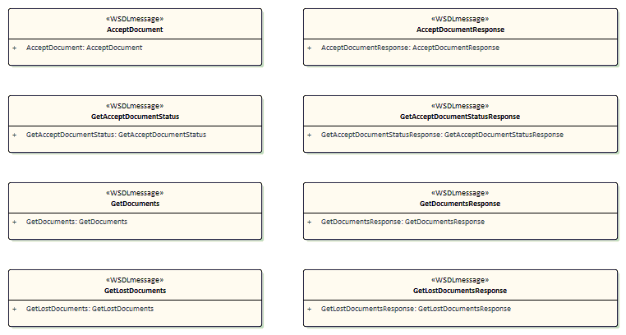
Rysunek 9 Messages

PortTypes
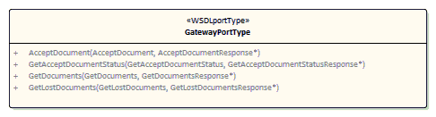
Rysunek 10 PortTypes

Bindings
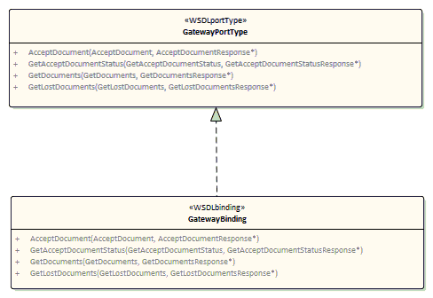
Rysunek 11 Bindings

Services
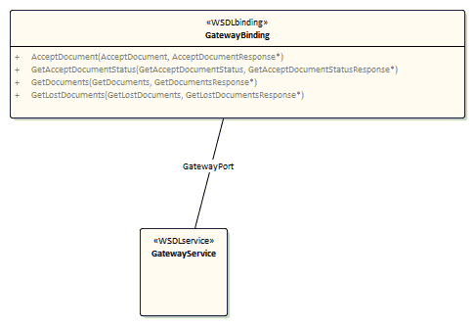
Rysunek 12 GatewayService

TraderGateway
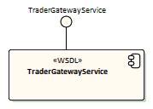
Rysunek 13 Trader

Types
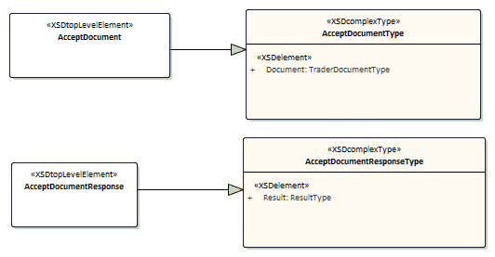
Rysunek 14 Types

AcceptDocumentResponseType
Result | typ: ResultType

AcceptDocumentType
Document | typ: TraderDocumentType

Messages
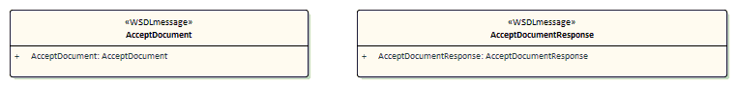
Rysunek 15 Messages

PortTypes
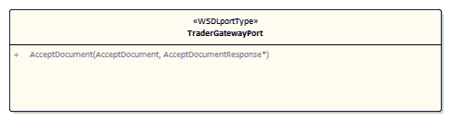
Rysunek 16 PortTypes

Bindings
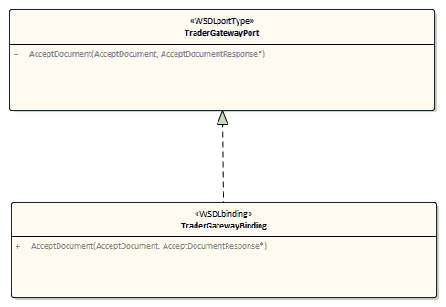
Rysunek 17 Bindings

Services
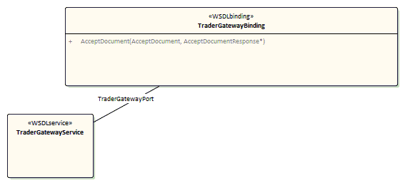
Rysunek 18 TraderService

Types
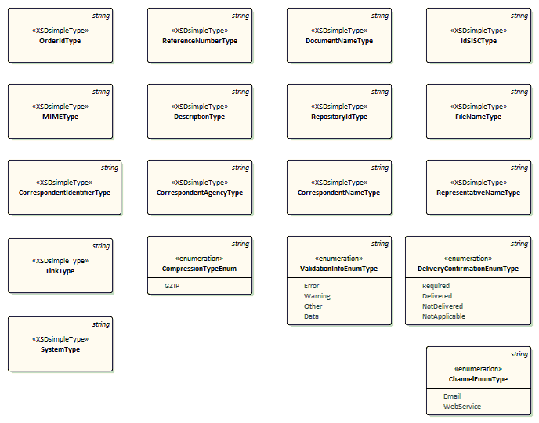
Rysunek 19 Common simple types

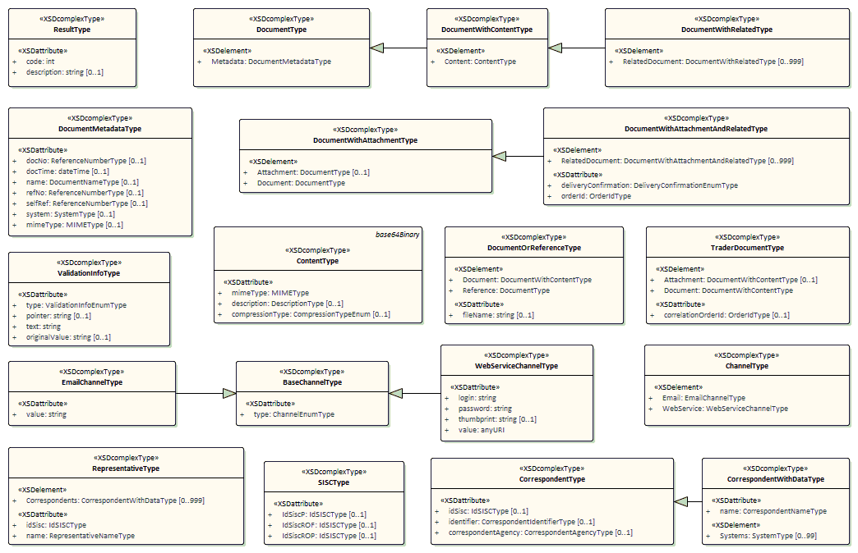
Rysunek 20 Common complex types

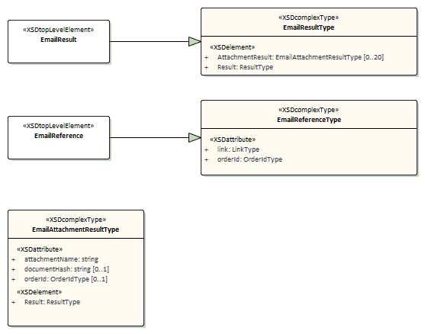
Rysunek 21 Email communication structures

BaseChannelType
type | typ: ChannelEnumType

ChannelEnumType
Email
WebService

ChannelType
Email | typ: EmailChannelType
WebService | typ: WebServiceChannelType

CompressionTypeEnum
Rodzaje obsługiwanej kompresji.
GZIP | Kompresja GZIP.

ContentType
mimeType | Typ MIME dokumentu.  typ: MIMEType
description | Opcjonalny komentarz dotyczący dokumentu.  typ: DescriptionType
compressionType | Rodzaj kompresji (jeżeli nie jest podany oznacza bez kompresji)  typ: CompressionTypeEnum

CorrespondentAgencyType
Placówka Podmiotu
base | string
derivation | restriction
maxLength | 20

CorrespondentIdentifierType
base | string
derivation | restriction
maxLength | 40

CorrespondentNameType
base | string
derivation | restriction
maxLength | 300
minLength | 1

CorrespondentType
idSisc | Id SISC Podmiotu.  typ: IdSISCType
identifier | Identyfikator Podmiotu (TIN lub EORI)  typ: CorrespondentIdentifierType
correspondentAgency | Placówka Podmiotu.  typ: CorrespondentAgencyType

CorrespondentWithDataType
name | typ: CorrespondentNameType
Systems | Systemy, do których użytkownik ma uprawnienia.  typ: SystemType

DeliveryConfirmationEnumType
Potwierdzenia dostarczenia dokumentu (tryb UPD).
Required | Wymagany (wymaga potwierdzenia dostarczenia).
Delivered | Dostarczony (potwierdzono dostarczenie).
NotDelivered | Nie dostarczony (nie potwierdzono dostarczenia).
NotApplicable | Nie dotyczy (nie wymaga potwierdzenia dostarczenia).

DescriptionType
base | string
derivation | restriction
maxLength | 1000
minLength | 1

DocumentMetadataType
docNo | Identyfikator dokumentu w repozytorium komunikatów.  typ: ReferenceNumberType
docTime | Data dokumentu (w przypadku dokumentów przychodzących, data odbioru komunikatu przez Bramkę).  typ: dateTime
name | Nazwa dokumentu (w przypadku XML nazwa głównego elementu)  typ: DocumentNameType
refNo | Biznesowy numer sprawy nadany przez System (np. MRN)  typ: ReferenceNumberType
selfRef | Numer własny dokumentu nadany przez jego nadawcę (w przypadku dokumentu XML atrybut musi być zgodny z numerem własnym w XML).  typ: ReferenceNumberType
system | System, będący właścicielem/adresatem dokumentu.  Lista obsługiwanych System'ów (zgodnie z specyfikacją 1.05):  - AES,  - AIS_ICS,  - AIS_Import,  - NCTS2.  typ: SystemType
mimeType | Typ MIME dokumentu.  typ: MIMEType

DocumentNameType
base | string
derivation | restriction
maxLength | 35

DocumentOrReferenceType
Document | typ: DocumentWithContentType
Reference | typ: DocumentType
fileName | Nazwa pliku.  typ: string

DocumentType
Metadata | typ: DocumentMetadataType

DocumentWithAttachmentAndRelatedType
RelatedDocument | typ: DocumentWithAttachmentAndRelatedType
deliveryConfirmation | Potwierdzenie dostarczenia (tryb UPD).  typ: DeliveryConfirmationEnumType
orderId | typ: OrderIdType

DocumentWithAttachmentType
Attachment | typ: DocumentType
Document | typ: DocumentType

DocumentWithContentType
Content | typ: ContentType

DocumentWithRelatedType
RelatedDocument | typ: DocumentWithRelatedType

EmailAttachmentResultType
attachmentName | Nazwa pliku załącznika.  typ: string
documentHash | Skrót (hash) z załączonego komunikatu (SHA-1).  typ: string
orderId | Unikalny identyfikator zlecenia odbioru komunikatu (orderId), nadany przez Bramkę.  typ: OrderIdType
Result | Wynik wykonania operacji dla danego załącznika w postaci kodu (wartości większe od 0 są zwracane w przypadku prawidłowego przetwarzania, mniejsze od zera 0 w przypadku wystąpienia błędu) i opcjonalnego opisu.  Możliwe wartości:  1 - Operacja zakończyła się powodzeniem  0 - Operacja nie zakończyła się prawidłowo, ale nie zwróciła również błędu (szczegóły zawarte w opisie).  -30 - Błędny typ mime.  -31 - Błędny format, dokumentu nie jest XML'em.  -32 - Dokument jest pusty.  -33 - Dokument nie jest obsługiwany przez System.  -35 - Błąd kompresji danych.  -34 - Nieznany System docelowy.  typ: ResultType

EmailChannelType
value | typ: string

EmailReferenceType
link | Bezpośredni link do pobrania komunikatu zwrotnego.  typ: LinkType
orderId | Unikalny identyfikator zlecenia wysyłki komunikatu zwrotnego (orderId), nadany przez Bramkę.  typ: OrderIdType

EmailResultType
AttachmentResult | Szczegóły wykonania operacji dla danego załącznika.  typ: EmailAttachmentResultType
Result | Wynik wykonania operacji dla wiadomości email w postaci kodu (wartości większe od 0 są zwracane w przypadku prawidłowego przetwarzania, mniejsze lub równe 0 w przypadku wystąpienia błędu) i opcjonalnego opisu.  Możliwe wartości:  1 - Operacja zakończyła się powodzeniem  0 - Wiadomość nie zawiera załączników xml.  -39 - Błędny format wiadomości email.  typ: ResultType

FileNameType
base
derivation | restriction
maxLength | 255
minLength | 1

IdSISCType
base | string
derivation | restriction
maxLength | 17
minLength | 1

LinkType
base | string
derivation | restriction
maxLength | 255
minLength | 1

MIMEType
Typ MIME
base | string
derivation | restriction

OrderIdType
base | string
derivation | restriction
maxLength | 40

ReferenceNumberType
base | string
derivation | restriction
maxLength | 40

RepositoryIdType
base | string
derivation | restriction
maxLength | 40
minLength | 1

RepresentativeNameType
base | string
derivation | restriction
maxLength | 160
minLength | 1

RepresentativeType
Correspondents | typ: CorrespondentWithDataType
idSisc | typ: IdSISCType
name | typ: RepresentativeNameType

ResultType
code | typ: int
description | typ: string

SISCType
IdSiscP | typ: IdSISCType
IdSiscROF | typ: IdSISCType
IdSiscROP | typ: IdSISCType

SystemType
System
base
derivation | restriction
maxLength | 20

TraderDocumentType
Attachment | typ: DocumentWithContentType
correlationOrderId | typ: OrderIdType
Document | typ: DocumentWithContentType

ValidationInfoEnumType
Error | Błąd.
Warning | Ostrzeżenie.
Other | Inne.
Data | Dane.

ValidationInfoType
Wynik walidacji.
type | typ: ValidationInfoEnumType
pointer | typ: string
text | typ: string
originalValue | typ: string

WebServiceChannelType
login | typ: string
password | typ: string
thumbprint | typ: string
value | typ: anyURI

Szczegóły komunikacji email
- załączniki w mailu muszą mieć rozszerzenie *.xml (tylko te będą analizowane)
- max wielkość załącznika to 1 MB

Spis rysunków
Rysunek 1 Aktorzy 9
Rysunek 2 Przesłanie komunikatu od Podmiotu do Systemu operacyjnego SISC 12
Rysunek 3 Przesłanie komunikatu od Systemu operacyjnego SISC do Podmiotu 15
Rysunek 4 Pobranie komunikatów zwrotnych 18
Rysunek 5 Potwierdzenie dostarczenia 20
Rysunek 6 Sprawdzenie stanu obsługi komunikatu 21
Rysunek 7 Gateway 22
Rysunek 8 Types 22
Rysunek 9 Messages 25
Rysunek 10 PortTypes 25
Rysunek 11 Bindings 26
Rysunek 12 GatewayService 26
Rysunek 13 Trader 27
Rysunek 14 Types 27
Rysunek 15 Messages 27
Rysunek 16 PortTypes 28
Rysunek 17 Bindings 28
Rysunek 18 TraderService 29
Rysunek 19 Common simple types 30
Rysunek 20 Common complex types 31
Rysunek 21 Email communication structures 32

